통변실전(通辯實戰) 제4강: 상관패인(傷官佩印)의 기적
 셀프사주 ・ 2025. 10. 30. 14:43
URL 복사 통계
본문 기타 기능
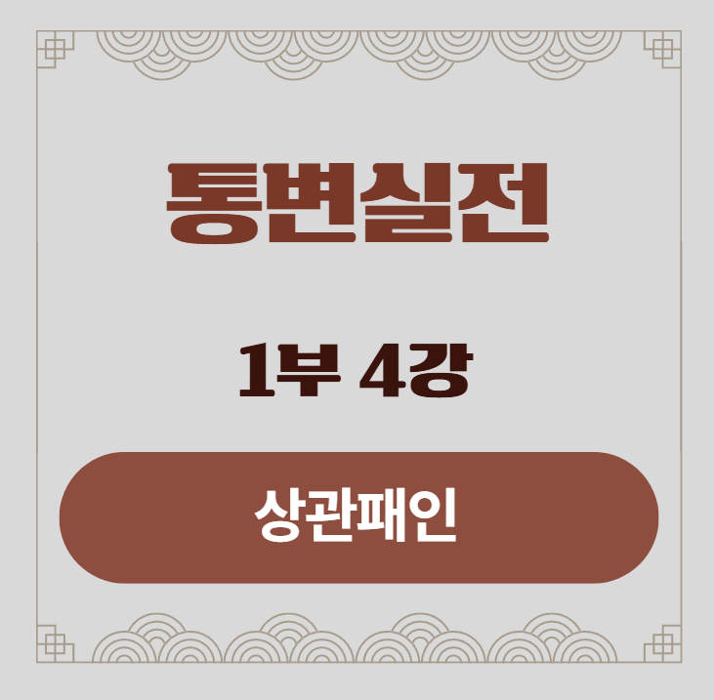
적천수 상관패인
통변실전(通辯實戰) 제4강: 상관패인(傷官佩印)의 기적
부제: 천재 개혁가 vs 불평꾼
​
지난 시간에는 '나를 죽이려던 위기(七殺)'가 '나를 살리는 지혜(印星)'로 변하는 '살인상생(殺印相生)'의 기적을 보았습니다. 오늘은 그와 쌍벽을 이루는, 어쩌면 그보다 더 다루기 힘든 에너지를 다루는 법을 배웁니다.
바로 '상관(傷官)'입니다. 상관은 천재의 재능이자, 통제 불능의 반항아입니다. 이 날카로운 칼날을 어떻게 다스려 '천재 개혁가'가 되느냐, 아니면 그 칼에 베여 '불평꾼'으로 남느냐. 오늘 우리는 임철초 대가가 기록한 두 실제 사주를 통해, 그 운명을 가른 결정적인 차이를 분석해 보겠습니다.
​
​
​
1. 강의 시작: 상관(傷官)이라는 위험한 재능
상관(傷官)은 '관(官)을 상하게 한다'는 이름처럼, 기존의 질서와 명예(官星)를 비판하고 깨뜨리는, 날카롭고 혁신적인 에너지입니다. 이는 천재적인 재능, 비상한 두뇌, 화려한 언변을 의미하지만, 동시에 오만함, 구설수, 조직과의 불화를 상징하는 '양날의 검'입니다.
이 위험한 재능이 성공의 열쇠가 되기 위한 유일한 조건이 바로 '상관패인(傷官佩印)'입니다.
​
- 상관(傷官): 날뛰는 야생마 (재능)
- 패인(佩印): 허리에 인성(印星)이라는 '안장'을 채운다 (지혜와 통제력)
즉, '상관패인'이란 나의 날카로운 재능(상관)을, 깊이 있는 학문과 지혜(인성)로 다스려, 그 힘을 파괴가 아닌 창조와 개혁으로 이끄는 최고의 귀격(貴格) 구조를 의미합니다.

2. 성공 사례: 천재 개혁가
이 사주는 겉보기엔 '상관견관(傷官見官)'이라는 최악의 구조를 가졌으나, 절묘한 구원군 덕분에 최고의 명예를 얻었습니다.
​
남자 명식 (방안, 榜眼):
時 | 日 | 月 | 年
戊 | 庚 | 丙 | 丁
寅 | 寅 | 子 | 酉
​
시주 | 일주 | 월주 | 년주
무 | 경 | 병 | 정
인 | 인 | 자 | 유
분석: 위기를 기회로 바꾼 '두 명의 구원투수'
1. 사주의 병(病): 상관견관(傷官見官)
- 주인공 경금(庚金)은 한겨울(子月)에 태어났습니다. 그의 재능인 자수(子水) 상관은 꽁꽁 얼어붙어 매우 강력합니다.
- 그런데 이 차가운 물(子水)이, 사주의 유일한 온기이자 명예인 병정화(丙丁火) 관성(官星)을 정면으로 공격(水剋火)하고 있습니다. 이는 '나의 재능'이 '나의 명예'를 파괴하는, '상관견관'이라는 매우 위험한 상태입니다.
​
2. 첫 번째 약(藥) - 인성(印星)의 방어: 상관패인(傷官佩印)
- 이때, 시주(時柱)에 무토(戊土) 편인(偏印)이 기적처럼 서 있습니다. 이 무토(戊土)는 거대한 '제방(堤防)'이 되어, 넘쳐나는 물(子水 상관)을 막아서(土剋水), 불(丙丁火 관성)이 꺼지지 않도록 지켜줍니다.
- 이것이 바로 '인성(印星)이 상관(傷官)을 제압하여 관성(官星)을 구한다'는, '상관패인'의 가장 교과서적인 모습입니다. 재능의 폭주를 지혜와 이성(인성)으로 막아낸 것입니다.
​
3. 두 번째 약(藥) - 재성(財星)의 소통: 통관(通關)
- 지지의 인목(寅木) 재성은 더 절묘한 역할을 합니다.
- 공격자인 물(子水)과 방어자인 불(火) 사이에서 '외교관'이 되어, '수생목(水生木) → 목생화(木生火)'라는 상생의 다리를 놓습니다.
- 즉, 나의 재능(水)이 명예(火)를 파괴하는 것이 아니라, 오히려 재물(木)을 만들고, 그 재물이 다시 명예(火)를 빛나게 하는 완벽한 선순환 구조로 바꾸어 놓았습니다.
​
임철초의 원문 통변
원문(原文): 庚金生於仲冬, 子水傷官... 丙丁齊透... 此金水傷官, ...最喜戊土高透, 坐鎮天干, 制水...
寅木隨後, 洩水生火... 此所謂印製傷官, 財(木)滋弱殺(火)... 名高翰苑, 榜眼及第.
독음(讀音): 경금생어중동, 자수상관... 병정제투... 차금수상관, ...최희무토고투, 좌진천간, 제수...
인목수후, 설수생화... 차소위인제상관, 재자약살... 명고한원, 방안급제.
직역(直譯): "경금이 한겨울(자월)에 태어나 자수 상관이... 병화 정화가 함께 투출했다... 이 금수상관은... 무토(戊土)가 하늘에 높이 뜬 것을 가장 기뻐하니, 천간에 자리 잡아 물을 제압하고... 인목(寅木)이 그 뒤를 따라, 물의 기운을 빼내어 불을 생한다... 이것이 이른바 '인성이 상관을 제압하고, 재성이 약한 살(관성)을 돕는' 구조다... 한림원(翰苑)에 명성을 높이고, 방안(榜眼)에 급제하였다."
​
- 해설: 임철초는 정확히 무토(戊土) 인성이 상관을 제압하고, 인목(寅木) 재성이 통관시킨 이 두 가지 공(功) 덕분에, 최악의 사주가 최고의 명예를 얻었다고 분석했습니다.

3. 실패 사례: 불평꾼 (傷官無制: 상관무제)
이 사주는 총명했지만, 평생 가난하고 뜻을 이루지 못한 선비의 것입니다.
​
남자 명식 (총명했으나 가난한 선비):
時 | 日 | 月 | 年
癸 | 丁 | 辛 | 庚
丑 | 丑 | 丑 | 子
시주 | 일주 | 월주 | 년주
계 | 정 | 신 | 경
축 | 축 | 축 | 자
​
​
분석: 통제 불능의 재능, 약(藥)이 없는 사주
- 사주의 병(病): 주인공 정화(丁火)는 세 개의 축토(丑土) 위에 서 있습니다. 축토(丑土)는 정화에게 식신(食神)으로, '재능'을 의미합니다. 하지만 이 흙(土)은 너무 많고(土多), 한겨울이라 꽁꽁 얼어있으며(凍土), 불씨(丁火)의 열기를 모두 빼앗아가고 있습니다(설기태과, 洩氣太過). 즉, 재능이 오히려 나의 생명력을 갉아먹는 '병'이 되었습니다.
- 구원투수의 부재: 이 사주를 구원할 '상관패인'의 인성(印星), 즉 목(木)이 사주 원국에 단 한 글자도 없습니다.
- 병(病)의 악화: 땔감이 되어줄 나무(木)는 없고, 오히려 년월간의 경신금(庚辛金) 재성이 흙(土)의 기운을 더욱 빼앗아가고(土生金), 시상의 계수(癸水) 칠살은 불(火)을 꺼뜨리려 합니다.
​
임철초의 원문 통변
원문(原文): 丁火... 支全濕土... 洩氣太過... 全無木氣, 不能疏土...
最忌者, 金水競透... 雖有祖業, 亦必...蕩然無存.
독음(讀音): 정화... 지전습토... 설기태과... 전무목기, 불능소토...
최기자, 금수경투... 수유조업, 역필...탕연무존.
직역(直譯): "정화가... 지지가 온통 축축한 흙으로... 설기가 너무 심하다... 나무의 기운(木氣)이 전혀 없어(全無), 흙을 파헤쳐주지 못한다(不能疏土)... 가장 꺼려지는 것은, 금수(金水)가 다투어 투출한 것이다... 비록 조상의 유업이 있었으나, 또한 반드시... 흔적도 없이 모두 사라졌다."
​
- 해설: 임철초는 이 사주의 비극이, 재능(土)의 폭주를 막아줄 '나무(木) 인성이 전혀 없었기(全無木氣)' 때문이라고 명확히 지적합니다. 그 결과, 재능은 쓸모없이 낭비되고, 오히려 재물(金)과 관재(水)의 문제에 휘말려 조상의 유산마저 탕진하는 '불평꾼'의 삶을 살게 된 것입니다.

4. 비교 분석: 무엇이 운명을 갈랐는가? - '인성(印星)'의 유무
구분 | 천재 개혁가 (성공) | 불평꾼 (실패)
사주 구조 | 金水傷官 + 官星 (상관견관) | 火土傷官 + 財殺 (설기태과)
재능 (상관) | 子水 (총명함) | 丑土 (재능)
치료제 (인성) | 戊土 인성이 있음 (有印) | 木 인성이 없음 (無印)
결과 | 인성이 상관을 제압하여 명예를 구함 | 인성이 없어 상관을 제어 못 하고 파산
임철초 진단 | 印製傷官 (인성이 상관을 제압) | 全無木氣 (목기운이 전혀 없음)

5. 강의를 마치며
오늘 우리는 상관(傷官)이라는 '천재의 칼날'을 다루는 법을 배웠습니다.
재능(상관)은 그것을 제어할 지혜(인성)를 만날 때 비로소 세상을 바꾸는 '위대한 개혁'이 됩니다.
하지만 지혜가 없는 재능은, 결국 자기 자신마저 베어버리는 '비극의 칼날'이 될 뿐입니다.

